**«Знайди звуки в слові»**

**Мета:** сформувати в здобувачів освіти початкове уявлення про голосні та приголосні звуки; вчити розрізняти їх на слух, позначати умовно фішками; вміння будувати звукові схеми слів;розвивати вміння правильно артикулювати звуки**,** уміння висловлювати свої думки, збагачувати мовлення дітей; виховувати працелюбність.

**Обладнання:** 20 карток, три набори фішок з умовними позначеннями звуків.

**Хід проведення дидактичної вправи**

*Варіант 1.*

Вчитель дає дитині картку з малюнком і звуковою моделлю слова та набір фішок-символів. Дитина будує звукову схему назви предмета, зображеного на малюнку, розміщуючи в порожні клітинки відповідні позначки звуків.

*Варіант 2.*

Вчитель дає дитині картку з малюнком і звуковою моделлю слова та пропонує позначити на ній, наприклад тільки голосні звуки.

*Варіант 3.*

Приклад:

слово «соняшник»

завдання: позначити на схемі лише звук [н`].

Перед проведенням вправи пригадати які бувають звуки.

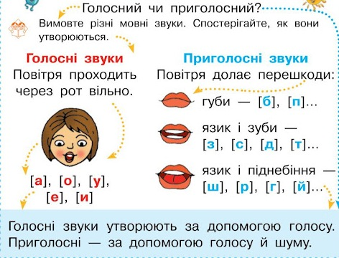

Формування уявлення про звуки людського мовлення

—  Усе, що ми тільки-но чули — звуки. Вони звучать по-різному, але ми їх упізнаємо на слух. Зараз я говорю, і ви також чуєте звуки. Це звуки людського мовлення. Їх ми вимовляємо за допомогою органів мовлення: губ, язика, зубів, піднебіння. Зараз ми вимовимо декілька звуків.

Учні вслід за вчителем вимовляють звуки: [б], [о], [а], [р], [т].

—  Які органи мовлення працювали, коли ви вимовляли ці звуки? (Учні називають губи, язик, зуби.)

—  Коли вимовляємо одні звуки, повітря проходить через рот вільно, а під час вимовляння інших воно натрапляє на різні перешкоди. Давайте вимовимо ті звуки, при вимовлянні яких повітря не натрапляє на перешкоду, коли губи відкриваються і вільно пропускають повітря.

Шляхом спостережень учні виявляють усі шість голосних звуків, під час вимовляння яких струмінь повітря не натрапляє на перешкоди.

— Отже, звуки [а], [о], [у], [и], [є], [і],— голосні. Ми позначатимемо їх на схемі кружечками.

Формування практичного уявлення про приголосні звуки

—  Вимовте звук [д]. Чи можна цей звук вимовити протяжно, проспівати. Повторіть за мною звуки: [б], [д], [з], [м], [п], [н]. Чому ці звуки не можна проспівати чи вимовити протяжно? (Повітря натрапляє на перешкоди.) Такі звуки називаються приголосними. їх на схемах позначатимемо рисочкою.

Додаток А

Загадки

Я солодка й соковита,

Ясним сонечком налита.

На городі виростаю,

Усіх діток утішаю.

(Диня.)

Око багряне

Всіх оглядає і зігріває,

Глянуть на себе не дозволяє.

(Сонце.)

Зовні схожий він на шишку,

Та нема ані горішка,

Ні насіння, ні зернинки –

Є смачненька серединка,

Солоденька, соковита,

Ніби сонечком налита.

А іще цей молодець  
має чубчик – зеленець.

(Ананас.)

Ходить диво по траві,

Носить ліс на голові.

(Олень.)

Я холодне і смачне,

Дуже люблять всі мене,

Я молочне і вершкове,

І горіхове, й фруктове.

(Морозиво.)

Коли гарний настрій має,

Ляже, пісеньку співає,

Хтось подумає: ледачий,

Та помилиться одначе.

Бо коли почує мишку,

Не ледачий ані трошки.

(Кіт.)

Він жовтавий або білий,

З молока його зробили,

Ще й дірками наділили.

(Сир.)

Квітку я зірвать хотіла –

Квітка раптом полетіла!

(Метелик.)

Довгенькі хатинки,

А в них – намистинки.

Поки зелененькі,

Й сирими смачненькі.

А стануть старими –

Суп зварять із ними.

(Горох.)

Народилась у землі,

Опинилась на столі.

Її смажать і печуть,

Її варять і товчуть.

(Картопля.)

Справжній красень – молодець:

На голівці – гребінець.

Хвіст у нього гарний, пишний,

Різноколірний, розкішний.

(Півень.)

Ясно-жовте сонечко

Загляда в віконечко,

Та живе воно не в небі,

А зростає біля тебе.

(Соняшник.)

Він працює чорноробом.

Своїм довгим, гострим дзьобом

На ялинках і дубах

Нищить шкідників – комах.

Не виспівує пісень,

А працює день у день.

(Дятел.)

Що за квітка? Жовтий цвіт –

Ніби сонечка привіт.

Завтра квіточка ота

Буде вже не золота.

Мовби пух, вона злетить,

Разом з вітерцем помчить.

(Кульбаба.)

Донечка дощу і сонця

Зяглядає у віконце.

На голівонці – вінок,

З – під віночка – сім стрічок.

(Веселка.)

Вона не боїться зими анітрішки,

Є в неї ще з літа гриби та горішки.

Із гілки на гілку стрибне – і в теплі

Сідає спочити в м’якенькім дуплі.

(Білка.)

Це біда чи не біда?

Є і роги, й борода,

Та не дід і не корова,

Хоч щипа траву в дібровах.

Людям молоко дає.

Відгадали, хто то є?

(Коза.)

Молоком облита

Навесні стояла,

Прийшло тепле літо –

Молока не стало.

А блищить між листям

Червоне намисто.

(Вишня.)

У дівчинки Маринки

На голові хустинка.

Хто хусточку знімає,

Той сльози проливає.

(Цибуля.)

Хоч повзе й звивається,

Люди не лякаються:

На голівці мітка –

Ясно – жовта квітка.

(Вуж.)

Додаток Б

Картки з малюнком і звуковою моделлю слова

|  |  |  |  |
| --- | --- | --- | --- |
|  |  |  |  |

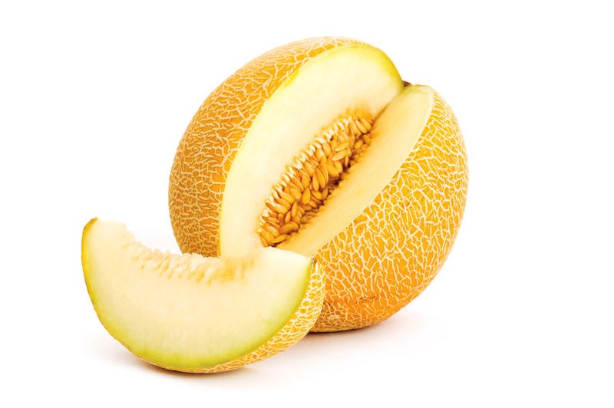



|  |  |  |  |  |
| --- | --- | --- | --- | --- |
|  |  |  |  |  |

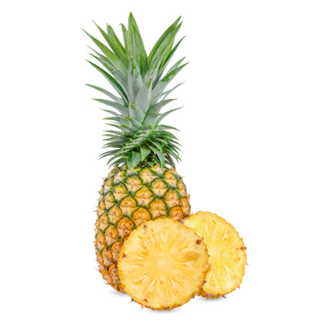

|  |  |  |  |  |  |
| --- | --- | --- | --- | --- | --- |
|  |  |  |  |  |  |

|  |  |  |  |
| --- | --- | --- | --- |
|  |  |  |  |

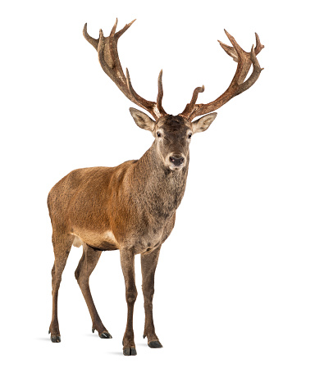

|  |  |  |  |  |  |  |  |
| --- | --- | --- | --- | --- | --- | --- | --- |
|  |  |  |  |  |  |  |  |



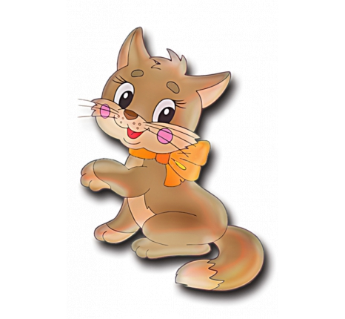

|  |  |  |
| --- | --- | --- |
|  |  |  |



|  |  |  |
| --- | --- | --- |
|  |  |  |



|  |  |  |  |  |  |  |
| --- | --- | --- | --- | --- | --- | --- |
|  |  |  |  |  |  |  |



|  |  |  |  |  |
| --- | --- | --- | --- | --- |
|  |  |  |  |  |



|  |  |  |  |  |  |  |  |
| --- | --- | --- | --- | --- | --- | --- | --- |
|  |  |  |  |  |  |  |  |

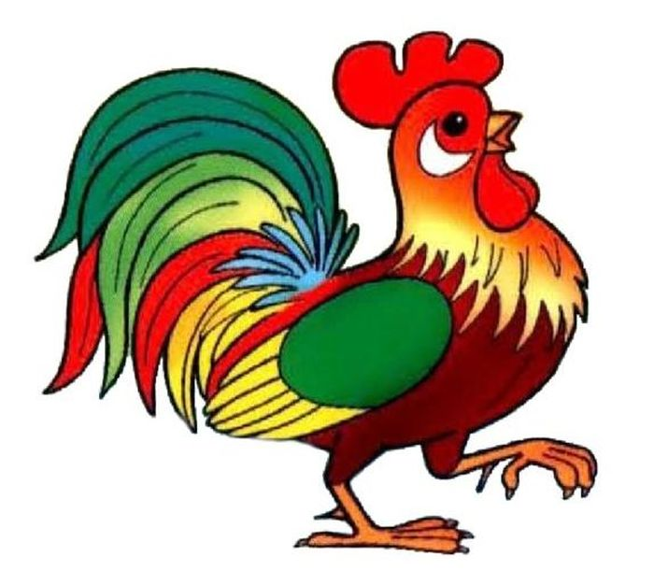

|  |  |  |  |  |
| --- | --- | --- | --- | --- |
|  |  |  |  |  |

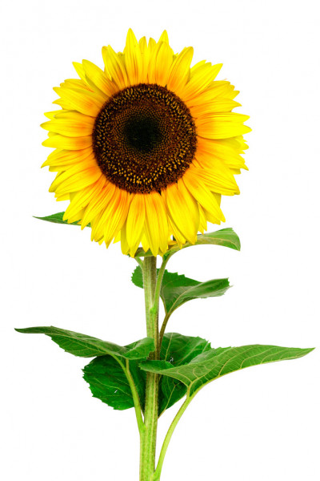

|  |  |  |  |  |  |  |  |
| --- | --- | --- | --- | --- | --- | --- | --- |
|  |  |  |  |  |  |  |  |

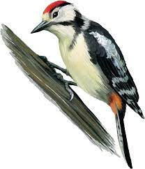

|  |  |  |  |  |
| --- | --- | --- | --- | --- |
|  |  |  |  |  |

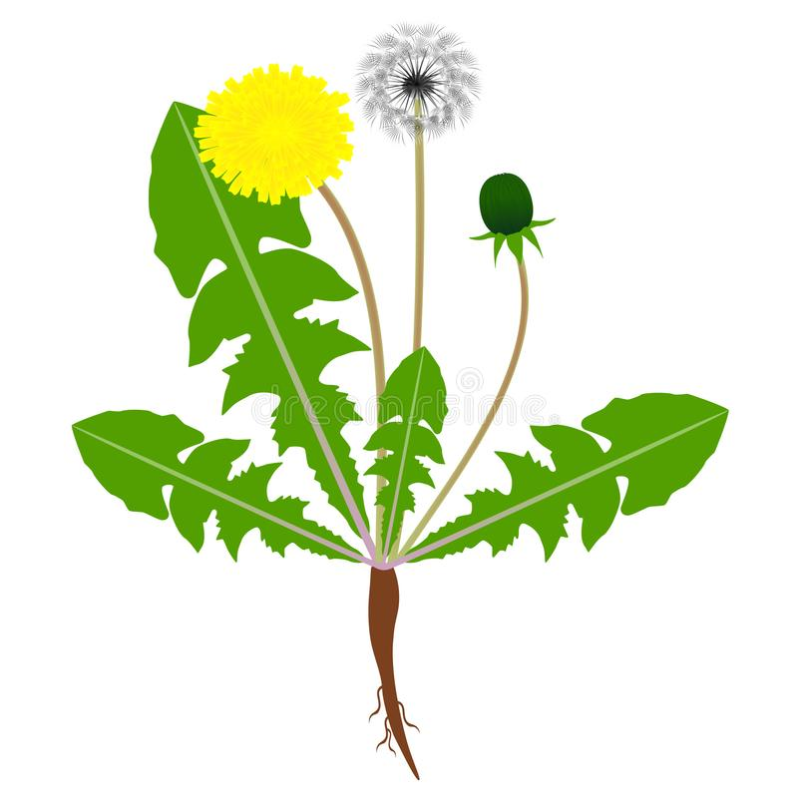

|  |  |  |  |  |  |  |
| --- | --- | --- | --- | --- | --- | --- |
|  |  |  |  |  |  |  |



|  |  |  |  |  |  |  |
| --- | --- | --- | --- | --- | --- | --- |
|  |  |  |  |  |  |  |

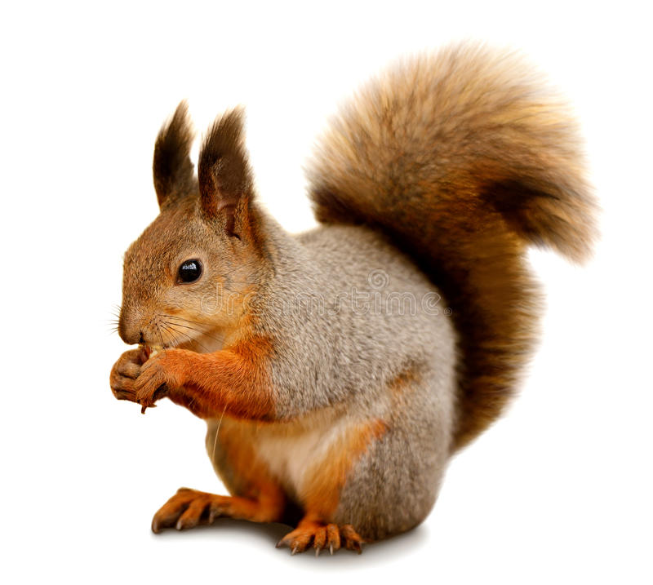

|  |  |  |  |  |
| --- | --- | --- | --- | --- |
|  |  |  |  |  |

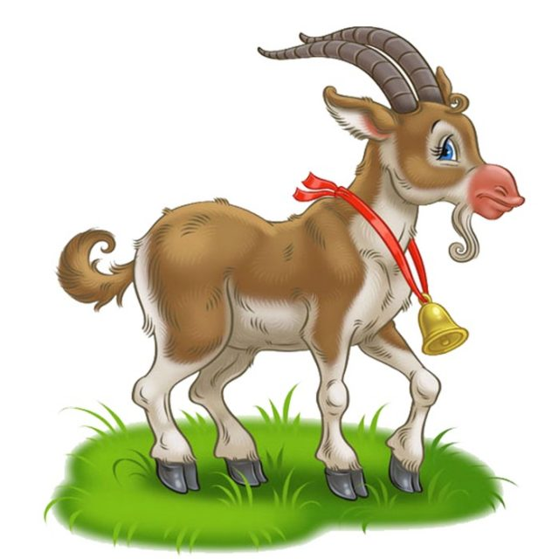

|  |  |  |  |
| --- | --- | --- | --- |
|  |  |  |  |



|  |  |  |  |  |
| --- | --- | --- | --- | --- |
|  |  |  |  |  |



|  |  |  |  |  |  |
| --- | --- | --- | --- | --- | --- |
|  |  |  |  |  |  |



|  |  |  |
| --- | --- | --- |
|  |  |  |

Додаток В

|  |  |  |  |  |  |  |  |  |  |
| --- | --- | --- | --- | --- | --- | --- | --- | --- | --- |
|  |  |  |  |  |  |  |  |  |  |
|  |  |  |  |  |  |  |  |  |  |
|  |  |  |  |  |  |  |  |  |  |
|  |  |  |  |  |  |  |  |  |  |
|  |  |  |  |  |  |  |  |  |  |
|  |  |  |  |  |  |  |  |  |  |
|  |  |  |  |  |  |  |  |  |  |
|  |  |  |  |  |  |  |  |  |  |
|  |  |  |  |  |  |  |  |  |  |
|  |  |  |  |  |  |  |  |  |  |
|  |  |  |  |  |  |  |  |  |  |
|  |  |  |  |  |  |  |  |  |  |